Maîtrise de la langue
CLIS
Stade alphabétique : lecteurs débutants
Lecture

Apprentissage de la lecture
temps 1 : maîtriser le code
les graphies simples
3 étapes

Objectifs | Apprendre à reconnaître les éléments du mot écrit qui correspondent à des unités sonores : graphèmes courants, syllabes, séquences de lettres courantes, éléments du pluriel ou des formes conjuguées.  Développer la maîtrise de la fusion syllabique : syllabes simples (CV), syllabes inverses (VC) et syllabes complexes (CCV ou CVC).  Comprendre que décoder équivaut à résoudre un problème : que le décodage donne une approximation du mot et qu’il faut ensuite trouver une prononciation qui corresponde à un mot connu.  Apprendre à encoder des syllabes et des mots simples.
Compétences | Phonologie  Scander les syllabes d’un mot. Compter les syllabes d’un mot. Classer des mots selon leur nombre de syllabes.  Coder les syllabes des mots. Coder les syllabes muettes.  Localiser, isoler et oraliser la syllabe initiale d’un mot. Isoler mentalement la syllabe initiale d’un mot et l’oraliser. Associer des mots dont la syllabe initiale est identique. Repérer graphiquement la syllabe initiale d’un mot.  Localiser, isoler et oraliser la syllabe finale d’un mot. Isoler mentalement la syllabe finale d’un mot et l’oraliser. Associer des mots dont la syllabe finale est identique.  Localiser et identifier une syllabe quelle que soit sa place dans le mot.  Comparer deux mots pour extraire un son commun d’attaque ou de rime Localiser et identifier une syllabe commune à plusieurs mots. Comparer plusieurs mots pour trouver une règle de tri.  Comprendre que l’ordre des syllabes dans un mot correspond à l’ordre de l’oralisation. Fusionner des syllabes pour fabriquer un mot.  Localiser une syllabe ajoutée à un mot. Supprimer la syllabe finale d’un mot. Supprimer la syllabe initiale d’un mot.  Développer la conscience des rimes. Classer des mots selon leur rime.  Classer des mots selon l’attaque.  Discriminer et localiser un phonème vocalique dans un mot. Discriminer un phonème consonantique dans un mot.  Commencer à établir des relations grapho-phonémiques. Fusionner des phonèmes formant un mot monosyllabique. Segmenter un mot monosyllabique en phonèmes.  Combinatoire  Lire des mots déchiffrables.  Reconnaître les graphies les plus simples d’un phonème.  Maîtriser la segmentation écrite (découper un mot écrit en syllabes).  Lire des phrases simples déchiffrables.  Recopier des mots puis des phrases déchiffrables en passant du script à la cursive.  Lire les syllabes du type VC et CVC.  Écrire  Savoir écrire une syllabe en établissant un encodage satisfaisant sur le plan graphophonologique.  Savoir recomposer un mot à partir de syllabes données.  Savoir écrire un mot en établissant un encodage satisfaisant sur le plan graphophonologique.  Savoir écrire les mots outils les plus fréquents.  Savoir écrire une phrase dictée en la segmentant en mots.

Matériel spécifique | Affiches des graphèmes mettant en relief la relation entre un phonème et ses représentations graphiques.  Bande de l’alphabet évolutif (voir Boîte à outils pour l'apprentissage du code en lecture – écriture, Bruno Guihard, Sylviane Guihard-Lepetit, Retz) ou fabriquer une bande avec les lettres dans toutes les écritures, des mots référents et les gestes Borel Maisonny le tout sur étiquettes accrochées individuellement avec du velcro, afin de pouvoir s’en servir pour d’autres activités.)  Lotos des graphies simples (voir Boîte à outils pour l'apprentissage du code en lecture – écriture, Bruno Guihard, Sylviane Guihard-Lepetit, Retz)  Dés et bandes de lecture de syllabes (voir Boîte à outils pour l'apprentissage du code en lecture – écriture, Bruno Guihard, Sylviane Guihard-Lepetit, Retz)  Pilotis : manuel de lecture (Hachette)
Organisation du travail | Élèves concernés : élèves ayant une lecture syllabique (syllabe par syllabe) ou très hésitante (mot après mot) et qui ne peuvent pas lire quelques phrases par eux-mêmes.  Séquence :  Les élèves ont travaillé sur un album avec l’ensemble de la classe. Ils vont travailler en alternance chaque semaine avec des séances sur la compréhension et le fonctionnement de la langue autour de l’album et des séances sur l’apprentissage du code (décontextualisé).  - On commencera par l’étape 1 pour faire rapidement sans s'attarder des révisions quant au fonctionnement du code.  - Puis on fera l’étape 2 en reprenant à partir de la première séance pour chaque nouvelle graphie étudiée.  - Enfin, après avoir travaillé toutes les graphies simples, on entreprendra l'étape 3 pour revenir de façon plus approfondie sur les syllabes complexes.

DÉROULEMENT DE LA SÉQUENCE
Apprentissage de la lecture
étape 1
Rappel des relations grapho-phonétiques élémentaires
Séance 1 : la bande de l’alphabet
Séance 2 : le loto de l’alphabet
Séance 3 : dés des syllabes
Séance 4 : bandes des syllabes
Séance 5 : la course aux lettres
étape 2
Approfondissement de chaque graphie simple
Séance 1 : jeu de discrimination auditive
Séance 2 : fiche Pilotis
Séance 3 : fiche de la graphie étudiée
Séances d'entraînement : activités au choix
Séance de clôture

étape 1

Rappel des relations grapho-phonétiques élémentaires

OBJECTIFS
Réviser le nom des lettres, y associer un phonème représenté par un geste et un mot référent pour créer une « culture commune » des sons et pouvoir communiquer sur des lettres ou des sons en classe à partir de référents communs (mots, gestes).
Apprendre à faire les correspondances entre scriptes et cursives, majuscules et minuscules.

COMPÉTENCE
Reconnaître les graphies les plus simples d’un phonème.

DURÉE
Plusieurs séances de 20 minutes

DÉROULEMENT DE LA SÉQUENCE
Séance 1 : la bande de l’alphabet
Séance 2 : le loto de l’alphabet
Séance 3 : dés des syllabes
Séance 4 : bandes des syllabes
Séance 5 : correspondances entre les différentes polices

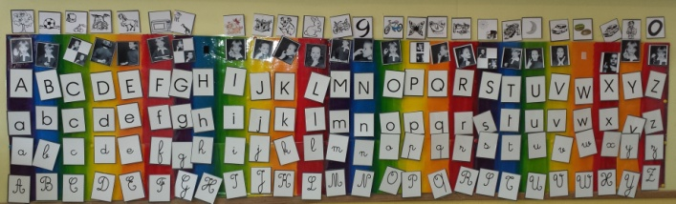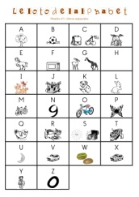
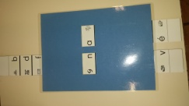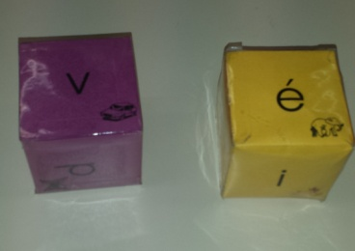

Séance 1 : la bande de l’alphabet
Objectif : découvrir le lien phonologique du mot référent avec sa lettre.
(en deux ou trois fois pour faire toute la bande)
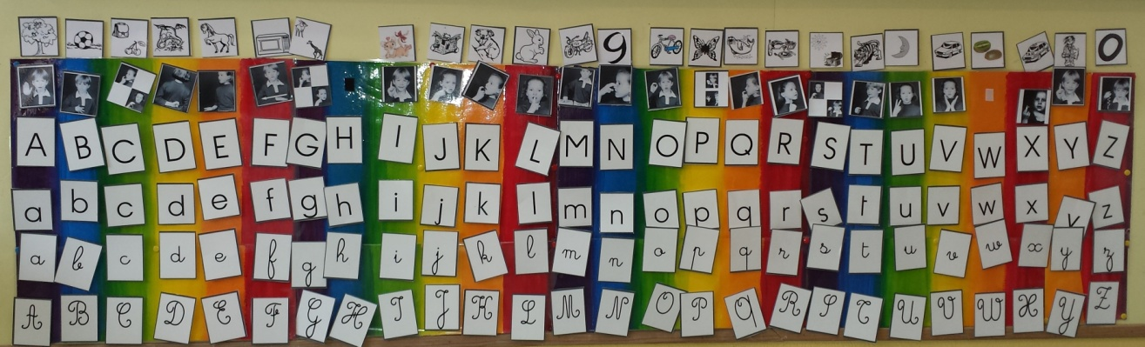
Phases | Organisation | Activités | Activités de l’élève
Mise en route | collectif  2 minutes | Découverte de l'affichage  J’accroche le tableau pour la bande de l’alphabet sur lequel sont accrochées, les lettres dans les différentes graphies. Je laisse les enfants découvrir la bande et je fais ressortir dans la discussion les mots « lettre, écriture, script, majuscules, minuscules, alphabet ». On explique les différentes graphies d’écriture. | Observer l’affichage.  Décrire l’affichage en utilisant les mots de vocabulaire proposés.
Manipulation, recherche | collectif  15 minutes | Découverte des mots référents  Je propose aux élèves de parler ensemble de chacune des lettres. Pour chaque lettre un élève dira son nom et le son qu’il pense qu’elle chante.  On accrochera la carte du geste Borel Maisonny qui représente ce phonème.  Je proposerai ensuite une carte image. Les élèves doivent deviner le mot retenu pour servir de référent à la lettre en s’aidant du son qu’elle chante.  On conclue pour chaque lettre en disant « c’est la lettre … qui chante le son … comme dans le mot … ».  On explique au fur et à mesure la différence entre les lettres voyelles (qui chantent comme leur nom) et les lettres consonnes (qui chantent un son différent de leur nom) | Attendre son tour.  Dire le nom de la lettre et proposer un phonème associé.  Dire le mot représenté par la carte image.  Mémoriser la formule de description d’une relation.  Comprendre la différence entre une consonne et une voyelle.
Synthèse et institutionnalisation | collectif  3 minutes | Mémorisation des relations  Au bout de 4 ou 5 cinq lettres je reprends avec les enfants : « si je vous dis « son » vous me dites « son » comme « mot référent ». »  Je dis également : « c’est le « lettre » de … » et les enfants doivent donner le mot référent.  Quand la bande est entièrement complétée, une fiche outil est distribuée aux élèves pour servir de référent individuel et pour travailler à la maison. | Mémoriser les relations.  Dire une relation de mémoire en essayant de ne pas regarder la bande quand c’est son tour.

Exercices | individuel  15 minutes | Fiches d’exercices en autonomie sur les premiers sons de la progression déjà bien maîtrisés par les élèves (voyelles).  Exercices sur les mêmes sons dans le cahier pour apprendre à reconnaître les consignes et à les exécuter comme attendu (matériel, présentation, …).

Séance 2 : le loto de l’alphabet
(plusieurs séances pour bien mémoriser en jouant sur les variantes du jeu)
Objectif : associer lettre et image pour mémoriser le lien graphème/phonème.
Phases | Organisation | Activités | Activités de l’élève
Mise en route | collectif  2 minutes | Je propose aux élèves de jouer à un jeu de loto afin de bien mémoriser les lettres et les sons et dessins associés.  Chaque élève reçoit une planche avec les images de référence (planche 3). Il s’agit de poser chaque carte lettre sur le bon dessin (et de dire le nom de la lettre et celui du dessin si on joue collectivement). | Observer le matériel.  Comprendre et mémoriser le principe du jeu.
Manipulation | jeu  15 minutes | Deux règles possibles : chaque élève joue pour lui avec ses étiquettes ou sa planche ou on rempli les planche à tour de rôle en faisant participer tout le monde (les étiquettes sont mélangées en tas sur la table).  Variantes :  - Pour la première partie : envisager une seule planche pour tous.  - Utiliser des étiquettes lettres de différentes graphies pour continuer à travailler les équivalences.  - S’aider de la fiche outil qui associe lettres et dessins pour ceux qui en ont besoin ou pour comprendre une erreur (étiquette qui ne s’associe pas à une case vide en fin de partie).  - Se placer de façon à voir la bande de l’alphabet au début, puis de façon à devoir se retourner vers la bande si besoin, puis sans aucun modèle (bande de l’alphabet dissimulée).  - Quand le jeu est bien maîtrisé, les élèves jouent à deux sur une planche, ils se répartissent les cartes au hasard et doivent poser les cartes dans l’ordre alphabétique en verbalisant le lien lettre, son, image.  - Quand le jeu est bien maîtrisé, les élèves jouent à deux sur une planche déjà complétée, ils doivent retirer une à une les cartes de la planche en verbalisant et vérifient en retirant la carte.  - Changer les supports : images à poser des planches avec les lettres / dessins Borel Maisonny à poser sur une planche avec les lettres ou une planche avec les images. | Comprendre et mémoriser la règle du jeu pour la séance.  Tirer une étiquette et la placer sur le dessin correspondant :  - en ayant recours à un modèle,  - de mémoire.

Exercices et systématisation | individuel ou collectif  15 minutes | Reprise du jeu avec l’AVS pour systématiser et, plus tard, réactualiser en cours d’année  Suite des exercices commencés en séance 1 sur les sons les plus simples.  Dictées : je montre (ou l’AVS) une image ou un geste Borel Maisonny aux élèves et ceux-ci doivent écrire la lettre correspondante sur l’ardoise.

Séance 3 : dés des syllabes
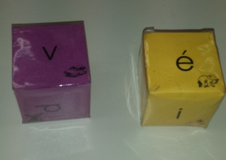
Objectif : fusionner un phonème consonne et un phonème voyelle pour produire une syllabe.
Phases | Organisation | Activités | Activités de l’élève
Mise en route | collectif  2 minutes | Découverte et manipulation du matériel  Je montre aux enfants les deux dés consonnes et le dé voyelles et leur explique que nous allons nous en servir pour fabriquer des syllabes.  Je leur demande tout d’abord de lancer un dé à tour de rôle et de dire le son que chante la lettre sur laquelle ils tombent.  Aide : donner le nom de la lettre ou le mot référent pour aider au rappel du son. | Observer le matériel.  Comprendre et mémoriser le principe du jeu.
Manipulation | jeu  15 minutes | Jeu de plateau  Je présente une piste de jeu (peu importe le plateau, prendre quelque chose qui motive les élèves, en rapport avec le thème du projet de classe) aux élèves. La règle est la suivante, à chaque tour on lance le dé consonne en premier puis le dé voyelle et on doit dire la syllabe fabriquée par les deux sons. Si c’est juste on avance de deux cases, si on demande de l’aide on avance d’une case, si on ne trouve pas on reste sur sa case.  L’aide peut venir d’un autre joueur ou de l’enseignant qui reprend la fiche de combinatoire simple et redit pour l’élève quelques syllabes formées à partir de la même consonne avant de lui montrer et demander celle qu’il a tirée aux dés.  Validation : a chaque tour, la syllabe proposée et validée par le maître de jeu qui peut-être soit l’enseignant soit un enfant lecteur.  Variantes :  A chaque tour, tous les élèves doivent chercher un mot contenant la syllabe formée, celui qui a trouvé avance d’une case de plus.  On note toutes les syllabes trouvées au fur et à mesure et à la fin de la partie l’enseignant les utilise pour écrire des mots à déchiffrer sur une ardoise.  A chaque tour les enfants doivent écrire la syllabe qu’ils ont fabriquée mais les dés sont cachés par un joueur ou par l’enseignant. | Comprendre et appliquer la règle du jeu pour la séance.  A son tour : lancer les dés et fusionner les phonèmes pour produire une syllabe, avancer sur le plateau de jeu.  Au tour des autres : attendre son tour, observer le tour de ses camarades, essayer de trouver la syllabe dans sa tête.

Exercices et systématisation | individuel ou collectif  15 minutes | Reprise du jeu avec l’AVS pour systématiser et, plus tard, réactualiser en cours d’année  Suite des exercices commencés en séance 1 sur les sons les plus simples.  Syllabaires : petits jeux à partir de la lecture de syllabes avec un syllabaire.  Jeux de correspondances syllabes écrites/syllabes orales ave les sons simples.

Séance 4 : bandes des syllabes
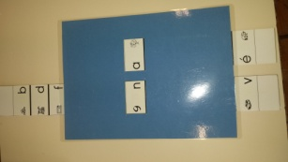
Objectif : identifier les phonèmes d’une syllabe entendue.
Phases | Organisation | Activités | Activités de l’élève
Mise en route | collectif  2 minutes | Présentation du matériel  Je présente aux élèves une feuille cache et les deux bandes qui vont avec : une bande consonnes et une bande voyelles. Je montre que lorsqu’on fait glisser les bandes dans les caches on voit apparaître une syllabe à chaque fois. | Observer et manipuler le matériel.
Manipulation | collectif et individuel  15 minutes | Initiation à l’encodage  J’explique aux élèves que je vais leur dire une syllabe et il faudra qu’ils la fabriquent avec leurs bandes et le cache. On s’entraîne d’abord avec des syllabes avec une attaque identique puis on varie.  On peut travailler en exercice ou en mettant en place un petit jeu.  Lorsque des erreurs apparaissent ou que les élèves restent bloqués, on analyse collectivement ce qu’on entend afin de trouver les phonèmes qui composent la syllabe  Prolongement : plusieurs élèves fabriquent des syllabes puis on les met à la suite pour fabriquer un mot inventé. | Lire et écrire des syllabes avec le matériel.

Exercices et systématisation | individuel ou collectif  15 minutes | Reprise du jeu avec l’AVS pour systématiser et, plus tard, réactualiser en cours d’année  Suite des exercices commencés en séance 1 sur les sons les plus simples.  Dictées : dictées de syllabes sur l'ardoise ou le cahier.  Jeux de correspondances syllabes écrites/syllabes orales ave les sons simples.  Syllabaires : petits jeux à partir de la lecture de syllabes avec un syllabaire.

Séance 5 : la course aux lettres
Objectif : faire correspondre les lettres dans des polices différentes (majuscules-minuscules ou scriptes-cursives).
Phases | Organisation | Activités | Activités de l’élève
Mise en route | collectif  2 minutes | Présentation du matériel  Je présente aux élèves les pistes de l'alphabet et les cartes des lettres. J'explique que chacun va recevoir une piste et un jeu de cartes et qu'il devra replacer les cartes des lettres en-dessous des lettres identiques sur la piste. Le premier à avoir fini a gagné.  Je fais remarquer aux élèves qu'on trouve sur les cartes des lettres qui ne sont pas écrites de la même façon que sur la piste. On rappelle la différence entre les différentes écritures (lettres des livres, lettres qu'on écrit, majuscules pour le début des phrases et pour les noms). | Observer le matériel.  Comprendre la règle du jeu.
Manipulation, recherche | jeu  15 minutes | Jeu  Les élèves placent leurs cartes sur leurs pistes de jeu en essayant d'être les plus rapides possible.  On peut aussi jouer de façon individuelle pour battre son propre record chronométré avec une petite fiche de relevé de résultats.  Aides possibles :  - bande évolutive de l'alphabet  - bandes photocopiées avec les correspondances | Faire correspondre les lettres dans des polices différentes.  Utiliser des outils référents et savoir où les trouver dans la classe.

Exercices et systématisation | individuel ou collectif  15 minutes | Reprise du jeu avec l’AVS pour systématiser et, plus tard, réactualiser en cours d’année.  Jeu de mémory ou de réussite avec des cartes des lettres dans deux écritures.

La frise des lettres  prénom :  Je fais correspondre les lettres en majuscules d’imprimerie aux lettres scriptes.  Date Temps | La frise des lettres  prénom :  Je fais correspondre les lettres en majuscules d’imprimerie aux lettres scriptes.  Date Temps
La frise des lettres  prénom :  Je fais correspondre les lettres en majuscules d’imprimerie aux lettres cursives.  Date Temps | La frise des lettres  prénom :  Je fais correspondre les lettres en majuscules d’imprimerie aux lettres cursives.  Date Temps

étape 2

Approfondissement de chaque graphie simple

OBJECTIFS
Apprendre à reconnaître les éléments du mot écrit qui correspondent à des unités sonores : graphèmes courants, syllabes, séquences de lettres courantes, éléments du pluriel ou des formes conjuguées.
Développer la maîtrise de la fusion syllabique.
Comprendre que décoder équivaut à résoudre un problème : que le décodage donne une approximation du mot et qu’il faut ensuite trouver une prononciation qui corresponde à un mot connu.
Apprendre à encoder des syllabes et des mots simples.

COMPÉTENCES
Scander les syllabes d’un mot. Compter les syllabes d’un mot.
Discriminer et localiser un phonème vocalique dans un mot. Discriminer et localiser un phonème consonantique dans un mot.
Reconnaître la graphie la plus simple d’un phonème.
Associer syllabe écrite et syllabe orale.
Fusionner des phonèmes lus pour lire des syllabes, des mots simples, des phrases déchiffrables.
Ecrire une syllabe en établissant un encodage satisfaisant sur le plan graphophonologique.
Développer ses compétences en manipulation phonologique.

DURÉE
20 minutes par séance

DÉROULEMENT DE LA SÉQUENCE
On reprendra la séquence entière pour chaque nouveau phonème étudié.
Séance 1 : jeu de discrimination auditive
Séance 2 : fiche Pilotis
Séance 3 : fiche de la graphie étudiée
Séances d'entraînement : activités au choix
Séance de clôture

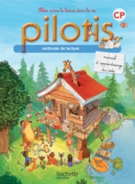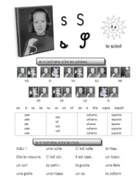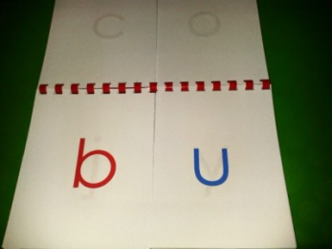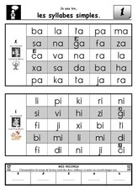

Séance 1 : jeu de discrimination auditive
Objectifs : découvrir le nouveau phonème que l'on va étudier, s'entraîner à le discriminer auditivement.
Compétences : discriminer un phonème dans un mot. Reconnaître la graphie la plus simple d’un phonème.
Phases | Organisation | Activités | Activités de l’élève
Mise en route | collectif  2 minutes | Je propose aux élèves de travailler spécifiquement sur une graphie que nous avons vue avec la frise évolutive de l’alphabet. J’énonce la lettre et je demande aux élèves de rappeler le mot référent et le son que chante la lettre. On cherche également si la lettre est une consonne ou une voyelle.  Je montre aux élèves l’affiche de cette graphie qui sera affichée pour mémoire. | Mobiliser ses connaissances autour de la graphie étudiée.  Repérer l’affiche de la graphie étudiée pour pouvoir y faire référence ensuite.
Manipulation | jeu  17 minutes | Selon le matériel disponible on réalisera l’une ou l’autre des activités, voire si on a le temps, les deux.  Jeu de discrimination auditive du phonème étudié à partir de Jeux de sons et de lecture de Marie-Louise Winninger.  Jeu de cartes  Je prépare un jeu de cartes : des images dont le nom contient le son (dont on compte les syllabes orales, pas de mot avec le e en fin de mot) et d’autres dont le nom ne le contient pas. Les élèves doivent tirer une carte à tour de rôle et dire s’ils entendent ou non le son en prononçant le mot. S’ils entendent le son, les élèves placent la carte sur l’affiche du son. S’ils ne l’entendent pas, on range la carte dans le classeur.  Je récupère les cartes dont le nom contient le phonème étudié qui ont été triées. Je choisis une carte, les élèves doivent taper le mot dans leur mains pour compter combien de syllabes il contient et dessiner le même nombre de ronds sur leur ardoise que le nombre de syllabes dans le mot. Ils vérifient leur représentation des syllabes en pointant chaque rond en même temps qu’ils énoncent le mot fragmenté en syllabes. Je leur demande ensuite de repérer dans quelle syllabe ils entendent le phonème étudié et de marquer celle-ci d’une croix. | Dire un mot à partir de son illustration, le prononcer correctement.  Écouter le mot et avoir conscience de son appareil phonatoire pour savoir si le mot contient le phonème étudié ou non.  Scander les syllabes d’un mot et les compter (les dessiner).  Repérer la place du phonème dans le mot (mettre une croix).
Institutionnalisation | collectif  1 minute | On affiche l’affiche de la graphie en rappelant si c'est un son consonne ou voyelle, et en redisant la phrase "la lettre x, chante x, comme dans le mot x". | Mémoriser les relations grapho-phonétiques.  Repérer la place des affichages référents dans la classe pour pouvoir y revenir en cas de besoin.

Exercices et systématisation | individuel ou collectif  15 minutes | Avec l’AVS : reprise du jeu de discrimination auditive.  En autonomie : exercices de discrimination auditive et visuelle.  A la maison : chercher x mots où on entend le son (liste écrite, en découpant des images dans des magasines, en dessinant,…).

Séance 2 : fiche Pilotis
Objectifs : s'entraîner à lire et se préparer à écrire avec le phonème étudié.
Compétences : discriminer et localiser un phonème dans un mot. Associer syllabe orale et syllabe écrite. Fusionner des phonèmes lus pour lire des syllabes, des mots simples, des phrases déchiffrables.

Phases | Organisation | Activités | Activités de l’élève
Mise en route | collectif  1 minute | J’explique aux élèves qu’ils ont appris la dernière fois à entendre le son étudié dans les mots et qu’ils vont maintenant s’entraîner à le lire dans des syllabes et dans des mots. | Écouter pour comprendre le sens de l’activité.
Recherche | collectif et individuel  9 minutes | Fiche "Pilotis" du phonème : localisation  Je distribue aux élèves la fiche "Pilotis" de la graphie étudiée.  Nous observons ensemble le tableau avec les exemples de mots contenant le phonème. Pour chaque mot un élève ou chaque élève fait le travail de recherche de la place du phonème dans le mot :  - compter les syllabes et dessiner sur l'ardoise autant de cercles,  - noter la lettre du phonème dans le cercle correspondant à la syllabe où on l'entend. | Participer à l'identification des illustrations.  Faire ou écouter le travail de localisation du phonème dans le mot.
Entraînement | collectif et individuel  10 minutes | Fiche "Pilotis" du phonème : lecture de syllabes et de mots  Les élèves réalisent à l'oral à tour de rôle les exercices de la page de droite. | Déchiffrer des syllabes et des mots.  Recherche la prononciation correcte à partir du déchiffrage.

Exercices et systématisation | individuel ou collectif  15 minutes | Avec l’AVS : reprise du jeu de discrimination auditive, relecture de la fiche.  En autonomie : exercices de combinatoire sur le phonème étudié.  A la maison : relecture de la fiche "Pilotis".

Séance 3 : fiche de la graphie étudiée
Objectifs : s'entraîner à lire et écrire avec le phonème étudié.
Compétences : Associer syllabe orale et syllabe écrite. Ecrire une syllabe en établissant un encodage satisfaisant sur le plan graphophonologique. Fusionner des phonèmes lus pour lire des syllabes, des mots simples, des phrases déchiffrables.

Phases | Organisation | Activités | Activités de l’élève
Mise en route | collectif  1 minute | J’explique aux élèves qu’ils ont appris la dernière fois à entendre le son étudié dans les mots et qu’ils vont maintenant s’entraîner à le lire et à l’écrire. | Écouter pour comprendre le sens de l’activité.
Recherche | collectif et individuel  5 minutes | Syllabe orale/syllabe écrite  Je demande aux élèves de prendre leur ardoise. Je leur dicte des syllabes contenant le phonème étudié en faisant les gestes Borel Maisonny et ils doivent les écrire sur leur ardoise.  Je propose ensuite des mots (à partir de la liste des mots déchiffrables) et ils doivent montrer sur leur ardoise la syllabe qu’ils entendent dans les mots. | Écrire une syllabe contenant le phonème étudié à partir de l’oral ou des gestes.  Associer une syllabe écrite à une syllabe orale (montrer la carte de la syllabe).
Entraînement | collectif et individuel  14 minutes | Fiche du phonème  Je distribue aux élèves la fiche à lire de la graphie étudiée.  Chaque élève lit une fois la liste de syllabes. Ils lisent ensuite à tour de rôle les pseudo-mots.  A tour de rôle, ils lisent les mots. Pour chaque mot lu, l’élève qui a lu donne une phrase exemple. On rappelle bien qu’après avoir décodé il faut trouver une prononciation qui fasse de ce qui a été lu un mot connu. | Déchiffrer des syllabes et des mots.  Recherche la prononciation correcte à partir du déchiffrage.

Exercices et systématisation | individuel ou collectif  15 minutes | Avec l’AVS : reprise du jeu de discrimination auditive.  En autonomie : exercices de combinatoire sur le phonème étudié.  A la maison : relecture de la fiche du phonème, recherche de phrases à écrire avec les mots de la fiche.

Séances d'entraînement : activités au choix
Objectifs : systématiser la fusion syllabique avec le phonème étudié et développer les compétences phonologique.
Compétences : fusionner des phonèmes lus pour lire des syllabes, des mots simples, des phrases déchiffrables. Développer ses compétences en manipulation phonologique.
Petites activités rapides de lancement de séance
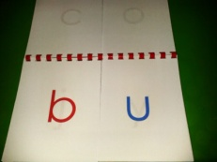 | Lecture rapide de syllabes  Avec un syllabaire.
 | Ecriture accompagnée de syllabes avec les bandes
Activités plus longues
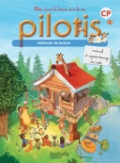 | Fiche "Pilotis"  Relecture de la fiche avec un élève seul ou le groupe.
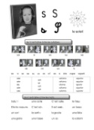 | Fiche de la graphie étudiée  Relecture de la fiche avec un élève seul ou le groupe. Recherche d'utilisation des mots de la fiche en faisant des phrases exemples.
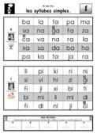 | Fiche de lecture rapide de syllabes  Réalisation d'un record de lecture avec un élève seul ou avec le groupe.
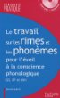 | Activités dans l’ordre de la progression à partir des ouvrages :  - Le travail sur les syllabes pour l'éveil à la conscience phonologique, Danielle Quillan, Hachette éducation  - Le travail sur les rimes et les phonèmes pour l'éveil à la conscience phonologique, Danielle Quillan, Hachette éducation

Exercices | individuel  15 minutes | En autonomie : exercices autour de la graphie étudiée.  A la maison : relecture des fiches, records avec la fiche de lecture de syllabes.

Séance de clôture
Objectifs : encodage
Compétences :

Dictée de mots
Je propose un mot (de la liste des mots déchiffrables). Un élève donne une phrase exemple qui permette de sentir le sens du mot. Je demande ensuite aux élèves d’écrire ce mot sur leur ardoise : sans aide pour ceux qui le peuvent, pour les autres je propose les gestes.
Phases | Organisation | Activités | Activités de l’élève
Mise en route | collectif  2 minutes
Manipulation, recherche | individuel et binômes  8 minutes
Synthèse et institutionnalisation | collectif  10 minutes

Exercices et systématisation | individuel ou collectif  15 minutes | En autonomie : exercices autour de la graphie étudiée.  A la maison : encodage à partir des mots de la fiche à lire.

Fiche éval !!!!!!!!

